Feladatokkal kiírt
tárgy/kurzus felvételének leírása

A tárgy/kurzusfelvétel előfeltétele, hogy a hallgató aktív félévi státuszon legyen, melyet az Ügyintézés alatt a Beiratkozás/Bejelentkezés alatt tud megtenni.

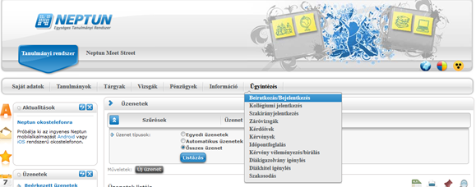
A tárgyat/kurzussal a Tárgyak legördülő mezőjében található Tárgyfelvétel kattintásával az adott félév kiválasztásával és a Minden további intézmény tárgy rádiógomb jelölésével, illetve a tárgynév szűréssel, majd a Tárgyak listázása gomb kattintásával megtalálható. A sorban a Felvesz szóra rákattintva a kurzust kijelölve/kipipálva, a Mentés gomb megnyomásával véglegessé válik a tárgy/kurzus felvétele.
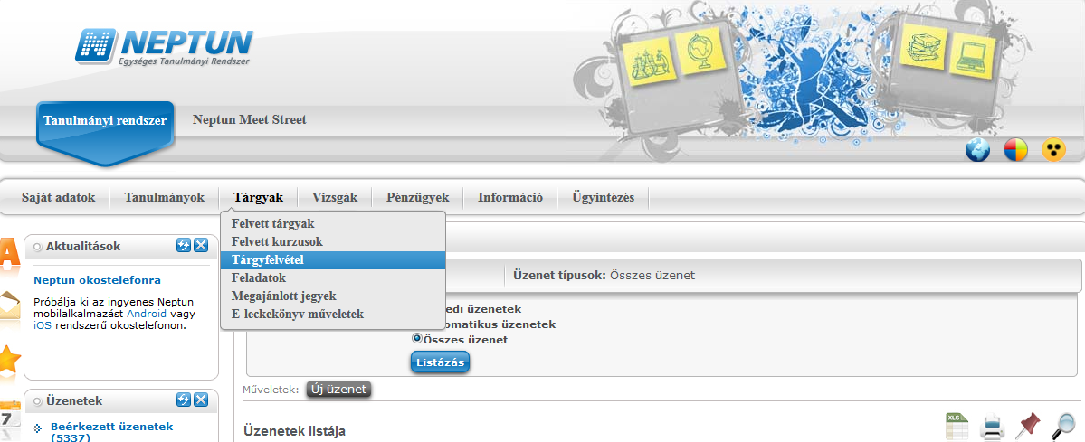
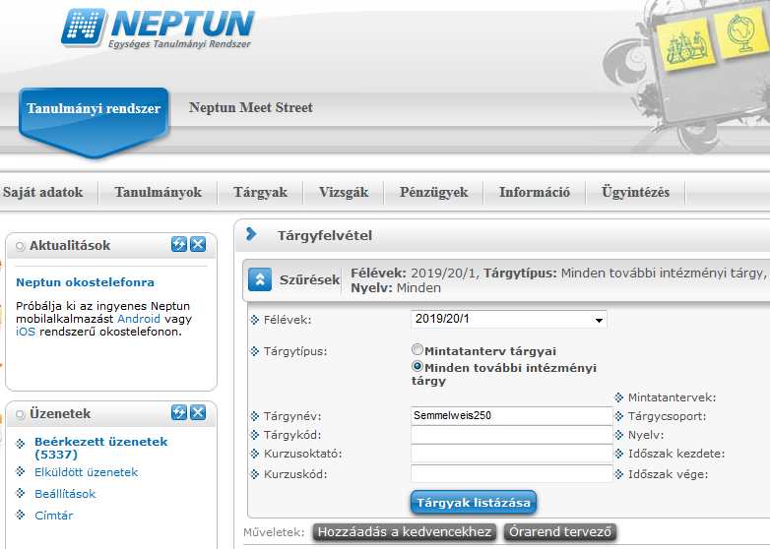
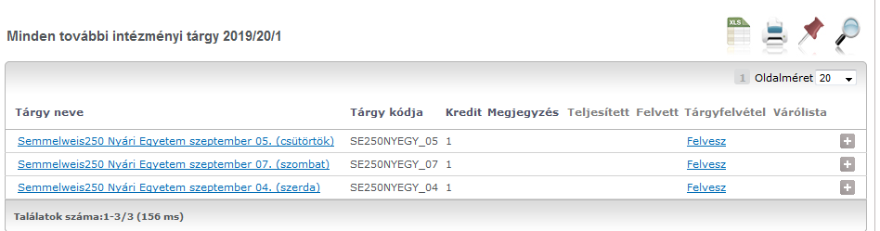
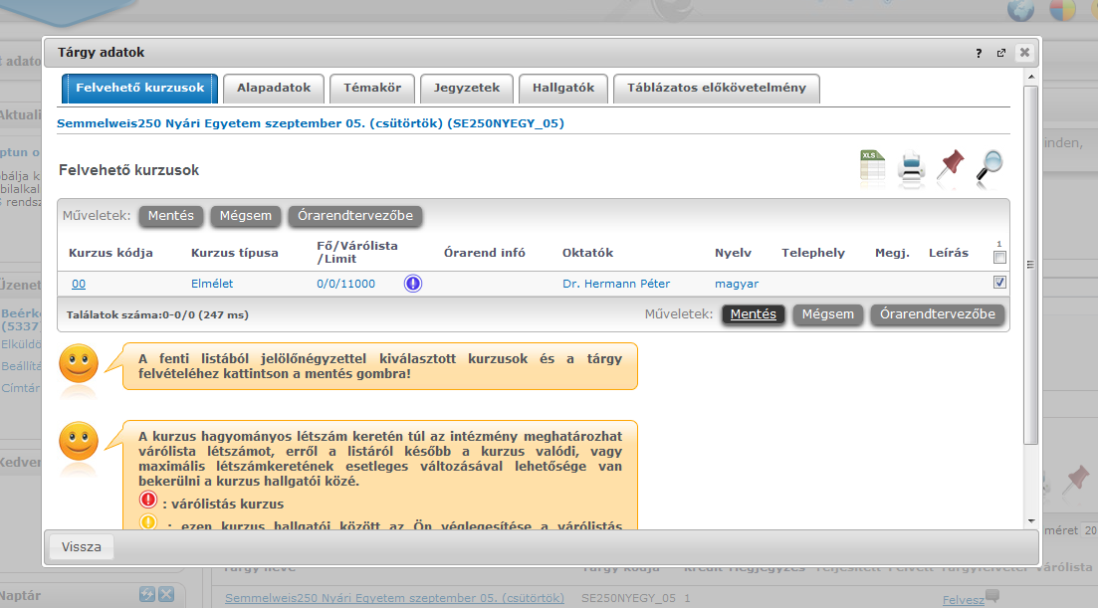
Figyelem: A NEPTUN-rendszerben is szükséges megadni azt is, hogy egy napon belül mely előadásokon vagy egyéb programelemeken kíván részt venni. Ezt előadásonként – a NEPTUN-rendszerben mind feladatot –a Tárgyak alatt lévő Feladatok menüpont alatt tudják felvenni
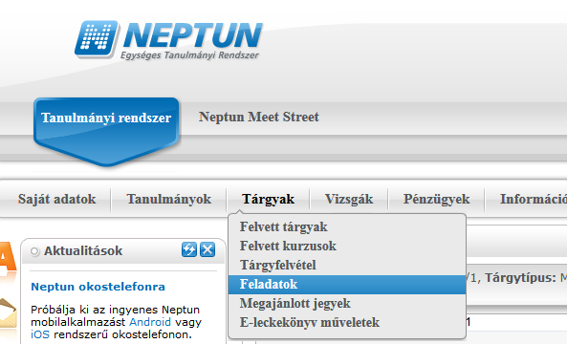
A Félév kiválasztásával és a Jelentkezéses feladatok rádiógomb beállításával, illetve a Listázás gomb megnyomásával tudnak az aznapi előadásokra/feladatokra jelentkezni az alábbiak szerint: a sorvégi jelölőnégyzet kipipálásával ,majd a Jelentkezés gomb megnyomásával.
